
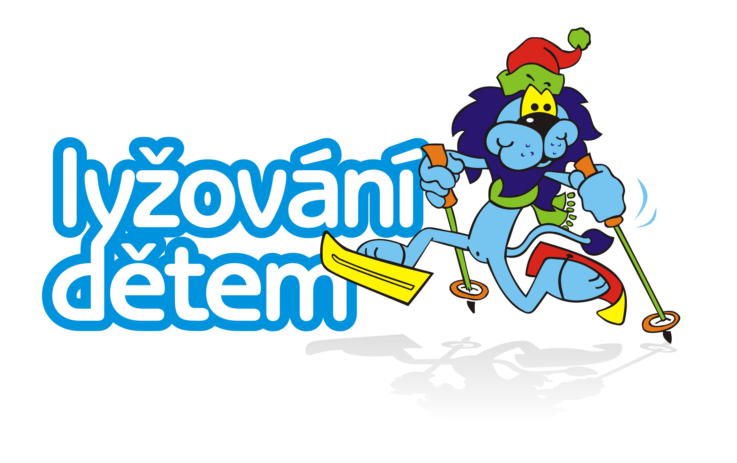
Veřejný závod KSL Libereckého kraje
v běhu na lyžích 2020 a nominace na ZODM

Závod vypisuje: Svaz lyžařů libereckého kraje
Pořadatel : SKI KLUB JABLONEC NAD NISOU
Datum konání : NEDĚLE 5. 1. 2020
Místo konání: LYŽAŘSKÝ AREÁL BŘÍZKY - KOLEČKO

Kategorie : 5.1. 2020 NEDĚLE VOLNĚ

žákyně nejmladší 2011 a 2010 1km interval
žáci nejmladší 2011 a 2010 1km interval
žákyně mladší 2009 a 2008 2 km interval
žáci mladší 2009 a 2008 2 km interval
žákyně starší 2007 2 km interval , ZODM
žáci starší 2007 2 km interval , ZODM
žákyně starší 2006 3 km interval , ZODM
žáci starší 2006 3 km interval , ZODM
žákyně starší 2005 3 km interval
žáci starší 2005 3 km interval
dorostenky 2004 - 2003 4 km
dorostenci 2004 - 2003 5 km
dorostenky 2002 , ženy 2001 a st. 5km
dorostenci 2002 , muži 2001 a st. 5 km

Start: start první kategorie ve 12.30hodin
!!! Tratě se otevřou až v 11.45hod. - na trénink a zkoušení mazání do 12.30hod. !!!
Prezentace : v závodní kanceláři od 11.00 hod., přihlášky na místě nejsou možné !!!
Přihlášky: elektronicky přes : www.czech-ski.com do 3.1.2020 do 17.00 hod.
Závodní kancelář : věž rozhodčích - od 11.00 hod. výdej startovních čísel
Startovné : žactvo 20 ,- dorost 30 ,- dospělí 50,-
Vyhlášení výsledků: nejdéle do ½ hodiny po dojetí posledního závodníka
Různá ustanovení : pro závody platí Pravidla lyžařských závodů resp.Soutěžní řád ÚBD SLČR 2019/2020 .
Možnost pronájmu mazacích buněk za 300,-kč , objednávat u Jan Hásek 602193623
( možnost omezená - 10 buněk,objednávky do pátka,klíče při prezentaci )

!!!!! PARKOVÁNÍ POUZE NA VYHRAZENÝCH PARKOVIŠTÍCH !!!!!
KDO VYJEDE NAHORU POD KOLEČKU BUDE ODTAŽEN POLICIÍ ČR !!

Ředitel závodu : Jan Hásek Hlavní rozhodčí Dana Švejdová

